ここに文章！ここに文章ここに文章
ここに文章ここに文章ここに文章!!

「タイ・トルタイ」トル


ここに文章ここに文章ここに文章ここに文章ここに文章ここに文章ここに文章
ここに文章ここに文章ここに文章ここに文章ここに文章ここに文章ここに文章ここに文章ここに文章ここに文章ここに文章ここに文章ここに文章ここに文章ここに文章ここに文章ここに文章ここに文章ここに文章ここに文章ここに文章ここに文章ここに文章
ここに文章ここに文章ここに文章ここに文章
ここに文章ここに文章

写真
写真
写真

ここに文章ここに文章ここに文章ここに文章ここに文章ここに文章ここに文章ここに文章ここに文章ここに文章ここに文章ここに文章ここに文章ここに文章ここに文章ここに文章ここに文章ここに文章ここに文章ここに文章ここに文章ここに文章ここに文章ここに文章ここに文章ここに文章ここに文章
ここに文章ここに文章ここに文章ここに文章
ここに文章ここに文章ここに文章ここに文章ここに文章ここに文章ここに文章ここに文章ここに文章ここに文章ここに文章ここに文章ここに文章ここに文章ここに文章ここに文章ここに文章ここに文章ここに文章ここに文章ここに文章ここに文章ここに文章ここに文章ここに文章ここに文章ここに文章
ここに文章ここに文章ここに文章ここに文章
ここに文章ここに文章ここに文章ここに文章ここに文章ここに文章ここに文章ここに文章ここに文章ここに文章ここに文章ここに文章ここに文章ここに文章ここに文章ここに文章ここに文章ここに文章ここに文章ここに文章ここに文章ここに文章ここに文章ここに文章ここに文章ここに文章ここに文章
ここに文章ここに文章ここに文章ここに文章

ここに文章ここに文章!!

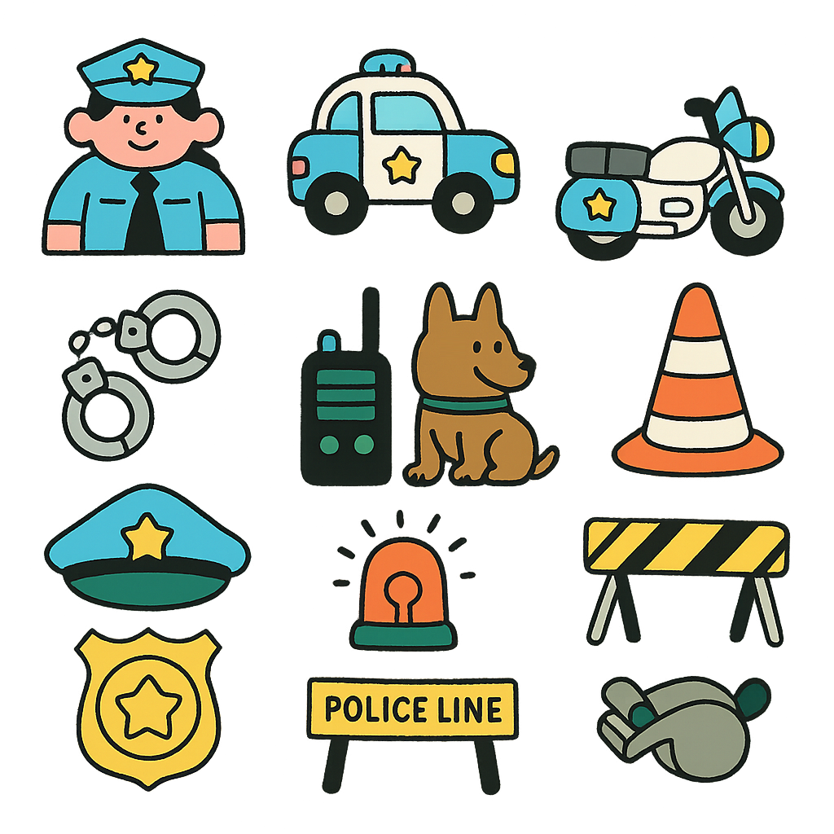
ここに文章
ここに文章ここに文章ここに

ここに文章ここに文章
ここに文章ここに文章ここに文章ここに文章ここに文章ここに文章ここに文章ここに文章ここに文章ここに文章ここに文章ここに文章ここに文章
ここに文章ここに
文
ここに文章
ここに文章ここに文章ここに

ここに文章ここに文章
ここに文章ここに文章ここに文章ここに文章ここに文章ここに文章ここに文章ここに文章ここに文章ここに文章ここに文章ここに文章ここに文章
ここに文章ここに
文
ここに文章ここに文章
ここに文章
ここに文章ここに文章ここに

ここに文章ここに文章
ここに文章ここに文章ここに文章ここに文章ここに文章ここに文章ここに文章ここに文章ここに文章ここに文章ここに文章ここに文章ここに文章
ここに文章ここに
文
ここに文章
ここに文章
ここに文章ここに文章

